**CUADROS DE BONOS EN DOLARES – INFORME SEMANAL – 09/08/2019**

**SOBERANOS EN DÓLARES - PRECIOS EN PESOS ($ 45.0027)**

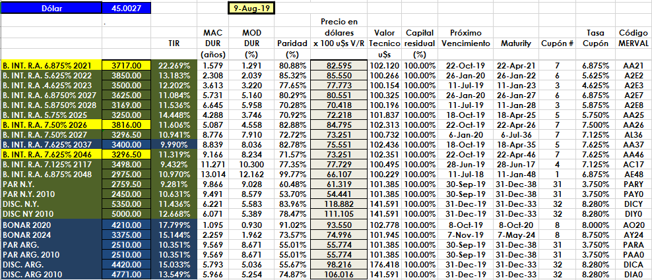

**PRECIOS EN DÓLARES**

